投稿单位：XXX
投稿人姓名：XXX
投稿人职称：XXX
手机号码：XXX
案例主题：第X 章 XXX（见通知附件1）
案例标题： XXX（例：乳腺癌术后反复高热，元凶竟是……）
案例字数： XXX字（每个案例3000-4000字）

外科药学临床案例征集模板

乳腺癌术后反复高热，元凶竟是……
（备注：选取的病例可以是围术期药师会诊或参与临床治疗过程药学监护。病例标题概括特点但不指明诊断，增加悬念，趣味性更强。）
姓名：李X 性别：女
年龄：68岁 BMI指数：23
民族：汉族 婚姻：已婚
（备注：介绍患者基本信息）
入院时间：2022年7月6日
主诉：患者因发现左乳肿物伴左乳溢液2月余。
现病史：患者2月余前无意中扪及左乳肿物，伴挤压左乳头时少许溢液，为清亮淡黄色液体，无乳房疼痛。2022-06-26我院乳腺MR示：1. 左乳外象限肿块，约28mm×28.5mm×47.5mm，考虑恶性病变，BI-RADS 5类，乳腺癌。邻近外侧皮肤增厚水肿，病灶后方胸肌受侵。左侧腋窝多发淋巴结，考虑转移可能。2. 右乳BI-RADS 2类。左乳肿物穿刺病理：符合乳腺导管原位癌（中级别），伴坏死及钙化，伴小灶性间质浸润，待肿物完整切除明确浸润范围。免疫组化：ER约70%中等（+）、PR浸润性癌约70%中（+）、PR原位癌约25%弱-中（+）、Her-2浸润性癌（1+）、Her-2原位癌（3+）、Ki67约20%（+）、CK5/6（-）、P63（-）。左腋窝淋巴结细针穿刺涂片见少量淋巴细胞，未见癌细胞。
既往史：Ⅱ型糖尿病20年，对“花粉、汗液”过敏。
个人史：无烟酒嗜好，无工业毒物、粉尘、放射性毒物接触史，无疫区、疫水接触史。
家族史：否认家族中有遗传病或肿瘤患者。
既往用药史：既往3个月内无抗生素用药史。
（备注：介绍患者现病史、既往史、个人史、家族史、既往用药史）
入院查体：体温：36.6℃，脉搏：78次/分，呼吸：20次/分，血压：126/78mmHg，双乳对称，乳头同水平，未见偏移、凹陷或溢液，局部皮肤无红肿破溃及渗液，未见橘皮征及酒窝征。左乳腺外象限可扪一肿物，约4.5*4.0cm，质硬，无压痛，表面不光滑，边界欠清，可推动，未扪及血管搏动及波动感。余乳腺未扪及明显肿物。左侧腋窝可扪及一1cm左右肿大淋巴结,右侧腋窝及双侧锁骨上下未触及明显肿大淋巴结。
辅助检查：2022-06-20左乳肿物穿刺病理：符合乳腺导管原位癌（中级别），伴坏死及钙化，伴小灶性间质浸润，待肿物完整切除明确浸润范围。免疫组化：ER约70%中等（+）、PR浸润性癌约70%中（+）、PR原位癌约25%弱-中（+）、Her-2浸润性癌（1+）、Her-2原位癌（3+）、Ki67约20%（+）、CK5/6（-）、P63（-）。2022-06-23CT示：1、左乳外象限肿块，约36mm×35mm×23mm，可符合乳腺癌；左侧腋窝多发小淋巴结。2、甲状腺右侧叶结节，考虑腺瘤与结节性甲状腺肿相鉴别，建议结合专科检查。2022-06-26乳腺MR示：1. 左乳外象限肿块，约28mm×28.5mm×47.5mm，考虑恶性病变，BI-RADS 5类，乳腺癌。邻近外侧皮肤增厚水肿，病灶后方胸肌受侵。左侧腋窝多发淋巴结，考虑转移可能。2. 右乳BI-RADS 2类。
（备注：辅助检查除文字介绍外，可附上与患者疾病相关的实验室检查如影像、病原微生物药敏结果、病理、彩超等。图像）
入院诊断：1、左侧乳腺癌；2、右侧甲状腺结节
治疗经过：
（备注：治疗经过可把患者病情的变化、治疗用药，相关的主要检验和检查结果、临床体征等以文字、图表等形式呈现出来，高度提炼、直观生动，加深读者的理解。如果患者住院治疗时间较长，可以分时间段的形式展示。）
7-8：患者入院后排除手术禁忌在气管内麻下行“左乳癌根治性全切术+右侧腋窝淋巴结SLNB术”，术程顺利。
7-9：患者术后第一天低热Tmax38.2℃，诉伤口疼痛，无寒战，有干咳；血常规WBC5.11×109/L，Neu#0.89×109/L，LYM1.38*10^9/L，继续予头孢唑林钠2g q12h围术期预防感染治疗。
7-10：患者高热Tmax39.5℃，无寒战，干咳无明显好转；血常规WBC1.11×109/L，Neu#0.82×109/L，LYM0.58*10^9/L，更换头孢唑林钠为头孢他啶2g q8h抗感染治疗，人粒细胞刺激因子注射液300ug qd H升白治疗。
7-11：患者高热Tmax39.5℃，干咳，Hs-CRP133.62 ，PCT0.363ng/mL，IL-697.76，ALT55，加用复方甘草酸苷胶囊150mg po tid。
7-12：患者仍高热Tmax39.3℃，有咳嗽，痰难咳出，予雾化。血常规WBC 0.69×109/L，Neu# 0.5×109/L，LYM0.42*10^9/L。
7-13：患者拔除静脉导管，仍高热Tmax39.5℃。PCT0.332ng/mL，WBC2.03×109/L，Neu# 1.33×109/L，LYM0.56*10^9/L。7-10的导管、双侧外周静脉血均培养出耐甲氧西林金黄色葡萄球菌（药敏结果见图1）。胸部CT（图2）示：双侧少量胸腔积液，双肺炎，炎性结节。
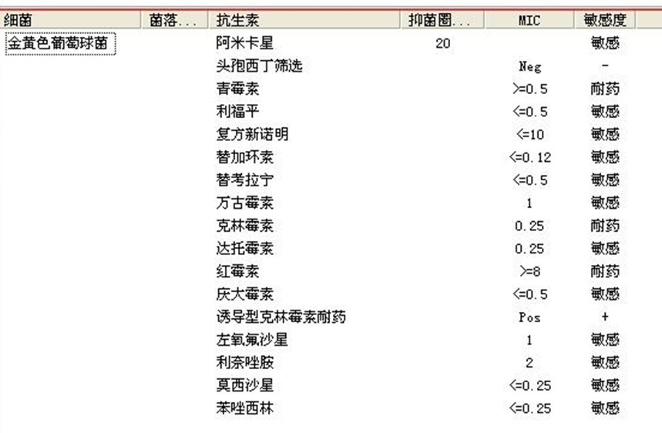
图1 7-10导管血、双侧外周血培养药敏结果

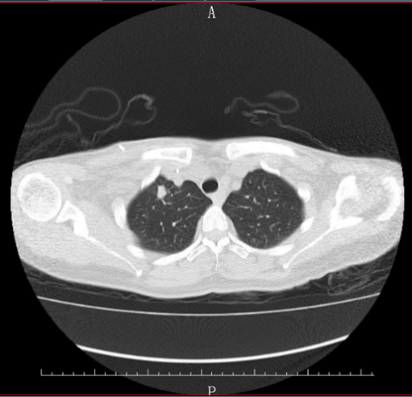 | 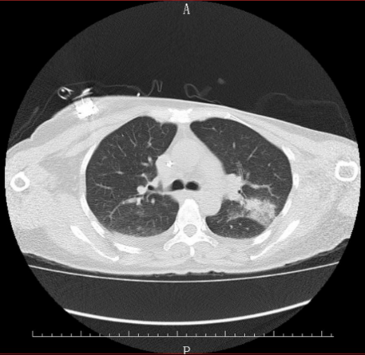
图2 7-11胸部CT

会诊问题或药师参与临床治疗药学监护问题：患者粒细胞减少伴发热，考虑血流、肺部感染，目前抗感染治疗效果不佳，请临床药师会诊予调整抗感染治疗方案。
药师分析：药师床旁问诊，患者入院前1月有间中咳嗽；查体，左侧切口无红肿、渗液，周围皮肤血运好，伤口引流通畅。患者粒细胞减少伴发热，主要考虑血流感染（导管相关性血流感染可能性较大）、肺部感染，暂不考虑伤口感染。导管相关性血流感染和肺部感染致病菌以革兰阴性杆菌为主，占50％以上。常见革兰阴性杆菌包括大肠埃希菌、肺炎克雷伯菌、铜绿假单胞菌、嗜麦芽窄食单胞菌和鲍曼不动杆菌；常见革兰阳性球菌包括肠球菌、链球菌属、金黄色葡萄球菌和凝固酶阴性葡萄球菌。病原谱因感染部位和危险因素不同存在差异^{[1-3]}。根据粒细胞减少伴发热患者的危险分层以及耐药细菌感染的危险因素^{[4]}，患者为高危风险以及存在耐药菌感染风险。考虑患者导管相关性血流感染合并肺部感染，抗感染治疗方案需要覆盖社区获得性肺炎可能的常见病原菌、非典型病原菌以及血培养提示的耐甲氧西林金黄色葡萄球菌。
（备注：对临床问题的思考，一般情况下，会先记录自己的问诊以及特殊检查的结果；罗列可能考虑的诊断，病情变化发生的可能原因；目前能给予的处理是什么，包括检查和用药；查阅相关指南、书籍和文献，进一步了解所涉及的疾病和治疗用药；追踪患者所在科室的处理及病情后续的演变。而药学监护，则是临床药师在参与临床治疗过程当中发现的或需要协助临床解决的药学问题，保证患者用药过程的有效性与安全性。）

药师会诊建议或药学监护建议：1.调整抗感染治疗方案为哌拉西林钠他唑巴坦钠4.5g q8h+左氧氟沙星500mgqd。2.动态监测患者感染指标变化，追踪痰培养结果。
7-14至7-17：患者仍发热，热峰较前下降Tmax38.3℃。实验室检查PCT0.365ng/mL，WBC11.57×109/L，Neu# 9.33×109/L。有咳嗽，咳少量痰，加用吸入用乙酰半胱氨酸0.6mg化痰治疗。
7-18至7-19：患者无热，咳嗽少，无痰。PCT0.158ng/mL。
7-20：患者出现不明原因高热Tmax39.6℃。实验室检查Hs-CRP 40.39，PCT 0.074ng/mL，WBC7.06×109/L，Neu# 6.12×109/L。胸部CT（图3）示：双侧胸腔积液吸收，双肺炎性结节较前增多增大。

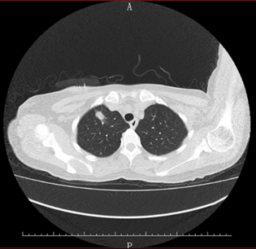 | 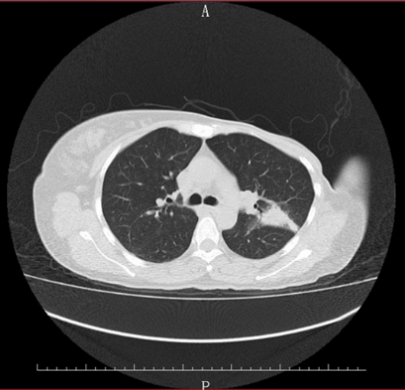
图3 7-20胸部CT

会诊问题或药师用药监护问题：患者粒缺伴发热，考虑血流、肺部感染，目前抗感染治疗效果不佳，请临床药师会诊予调整抗感染治疗方案。
药师分析：患者感染出现反复，目前主要考虑以下几个因素：（1）是否有新发的感染灶？（2）患者PCT不高，是否目前的抗感染治疗方案没有完全覆盖其它的一些非典型病原菌或耐药菌？（3）药物是否在组织达到治疗浓度？
感染灶：患者目前肺部和血流感染明确，暂从临床表现看不考虑伤口术后感染。肺部：胸部CT提示肺炎加重；血流感染：入院时静脉导管感染，治疗后三次外周血培养阴性，暂不考虑血流感染控制不佳。
未能完全覆盖致病菌：患者粒缺，免疫力低下，易感染机会致病菌，两次CT均提示炎性结节，非典型病原体感染可能；在用方案不能完全覆盖耐药菌。
药物：目前的治疗剂量方案是合适的，排除药物剂量不足因素。
药师会诊建议或用药监护建议：（1）查呼吸道感染八项，初步排除感染嗜肺军团菌、肺炎支原体、立克次体、肺炎衣原体、呼吸道合胞病毒、甲型流感病毒、乙型流感病毒、副流感病毒可能；（2）行G、GM试验，排除真菌感染；（3）行纤支镜肺泡灌洗，送NGS明确病原菌。暂继续目前治疗方案。
7-21至7-23：Tmax39.6℃，实验室检查结果：呼吸道感染八项为阴性，真菌两项G和GM为阴性，7-20肺泡灌洗液标本NGS结果（图4）：
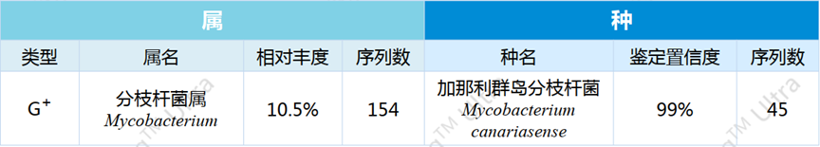
图4 7-20肺泡灌洗液标本NGS检测结果

药师分析或用药监护：加那利群岛分枝杆菌为非结核分枝杆菌（non-tuberculousMycobacteria，NTM）。NTM好发于免疫抑制或免疫受损人群，通过呼吸道、胃肠道、皮肤等途径侵入人体。NTM 病为全身性疾病，主要侵犯肺组织。NTM 肺病的影像学表现多种多样，且缺乏特异性。支气管冲洗液或支气管肺泡灌洗液 NTM 培养和（或）分子生物学检测 1 次阳性可诊断为NTM病^{[5]}。患者感染控制不佳，根据纤支镜肺泡灌洗NGS的结果，考虑加那利群岛分枝杆菌肺部感染。加那利群岛分枝杆菌为少见的非结核分枝杆菌，指南均无标准治疗方法；加那利群岛分枝杆菌属于快速生长型非结核分支杆菌，可参考相同类型的脓肿分枝杆菌制定治疗方案。根据指南的推荐^{[5-6]}，有以下三个治疗方案：
（1）阿奇霉素或克拉霉素+利福平（严重或播散性疾病换用利福布汀）+乙胺丁醇+阿米卡星（严重或播散性疾病开始治疗时3个月使用），疗程至痰培养阴转后至少1年。
（2）克拉霉素+阿米卡星+头孢西丁或亚胺培南西司他丁，疗程2-4个月，转换口服克拉霉素，静脉+口服总疗程12个月。
（3）阿奇霉素（首选）或克拉霉素+利福霉素+乙胺丁醇+阿米卡星（严重或播散性疾病开始治疗时3个月使用），疗程至痰培养阴转后至少1年。
药师建议：（1）停用哌拉西林他唑巴坦和左氧氟沙星，调整抗感染治疗方案为亚胺培南西司他丁钠0.5g q6h+阿米卡星0.75g qd+克拉霉素片0.25g bid。（2）用药过程监测阿米卡星的谷浓度和峰浓度，血药峰浓度应维持在56-64μg/ml，谷浓度小于1μg/ml。
（3）用药过程对患者进行听力测试（高频听力或听力图）和检测肝肾功能。
7-24至7-29：患者无发热，少咳嗽咳痰。
药师会诊后跟进追踪或临床用药监护：8-29患者胸部CT提示双肺炎性结节较7-30明显吸收（图5）。

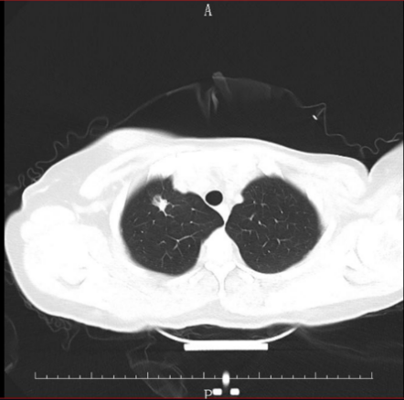 | 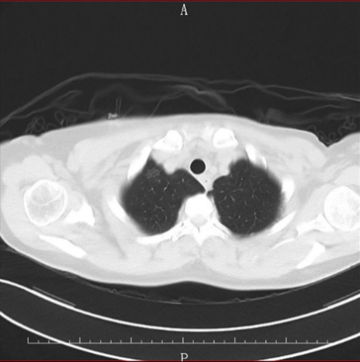
7-30胸部CT | 8-28胸部CT

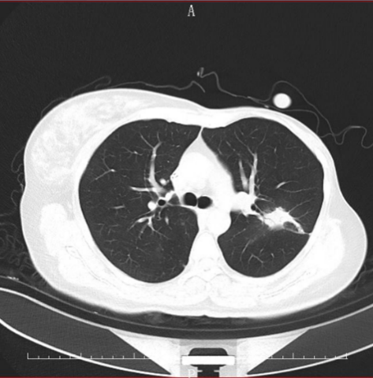 | 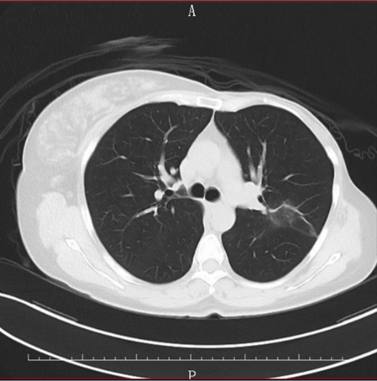
7-30胸部CT | 8-28胸部CT
图5 7-30和8-29胸部CT

小结
这是临床药师在会诊过程中遇到的1例乳腺癌术后血流感染（导管相关性血流感染）以及肺部感染患者的治疗病例。当患者在抗感染治疗效果不佳的时候，临床药师应当协助临床多渠道积极寻找病原体。病例的诊治以病原微生物判断为核心，对肺部感染致病“元凶”——加那利群岛分枝杆菌治疗参考了国内外权威指南《非结核分枝杆菌病诊断与治疗指南(2020年版)》和《非结核分枝杆菌肺病的治疗： ATS/ERS/ESCMID/IDSA 临床实践指南》，采用了国际最前沿技术，体现了专业领域的先进性，保证了患者用药的有效性和安全性。
（备注：小结部分对病例的治疗过程进行总结归纳，并凝练出治整个治疗过程中有哪些精华内容，希望带给读者一些新的收获。）

参考文献
[1]Yan CH, Wang Y, Mo XD, Sun YQ, Wang FR, Fu HX, Chen Y, Han TT, Kong J, Cheng YF, Zhang XH, Xu LP, Liu KY, Huang XJ. Incidence, Risk Factors, Microbiology and Outcomes of Pre-engraftment Bloodstream Infection After Haploidentical Hematopoietic Stem Cell Transplantation and Comparison With HLA-identical Sibling Transplantation. Clin Infect Dis. 2018 Nov 13;67(suppl_2):S162-S173.
[2]朱骏, 周一飞, 白海涛,等. 中性粒细胞缺乏伴发热患者临床分离菌的分布及药敏分析[J]. 中国感染与化疗杂志, 2016(3期):241-246.
[3]Zhu J, Zhou K, Jiang Y, Liu H, Bai H, Jiang J, Gao Y, Cai Q, Tong Y, Song X, Wang C, Wan L. Bacterial Pathogens Differed Between Neutropenic and Non-neutropenic Patients in the Same Hematological Ward: An 8-Year Survey. Clin Infect Dis. 2018 Nov 13;67(suppl_2):S174-S178. doi: 10.1093/cid/ciy643. PMID: 30423039.
[4]中华医学会血液学分会, 中国医师协会血液科医师分会. 中国中性粒细胞缺乏伴发热患者抗菌药物临床应用指南(2020年版)[J]. 中华血液学杂志, 2020, 41(12):10.
[5]中华医学会结核病学分会. 非结核分枝杆菌病诊断与治疗指南(2020年版)[J]. 中华结核和呼吸杂志 2020年43卷11期, 918-946页, MEDLINE ISTIC PKU CSCD, 2021.
[6]Daley CL, Iaccarino JM, etal. Treatment of Nontuberculous Mycobacterial Pulmonary Disease: An Official ATS/ERS/ESCMID/IDSA Clinical Practice Guideline. Clin Infect Dis. 2020 Aug 14;71(4):905-913.

